План отключений потребителей
Дата | Время | Отключаемые объекты и  территории | Причина отключения
18.06.21. | 09⁰⁰-16⁰⁰ | п. Мирный,  Организации: ЖКХ Мирный. | ВЛ 0,4 №3 от ТП-373 установка опор.
18.06.21. | 09⁰⁰-16⁰⁰ | с. Речное часть ул.: Береговая, Дорожная, Клубная, Старая.  Организации: Речневский д/сад. | ТП-255 капитальный ремонт.
18.06.21. | 08⁰⁰-17⁰⁰ | Организации: ЗКО Карагайский база отдыха. | В 10 Пионерлагерь опробование защит.

Уважаемые потребители электроэнергии!
Во времени отключения и включения объектов будут незначительные корректировки, но объект не может быть обесточен ранее заявленного времени.
Возможны незапланированные перерывы в электроснабжении для производства внеплановых кратковременных работ и ликвидации аварий без предупреждения.
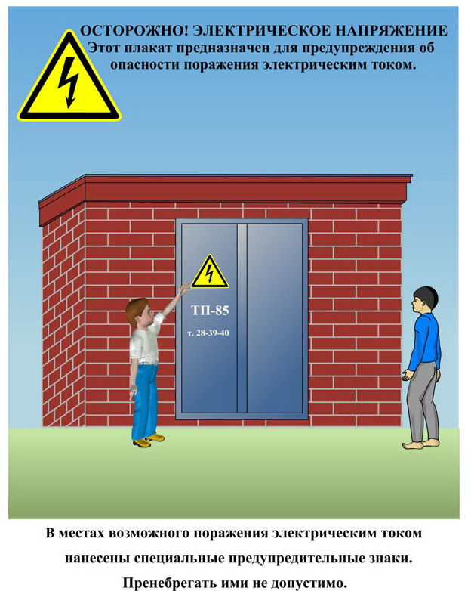
Сообщите о возможных местах поражения электрическим током!
Телефон диспетчера РЭС 3-13-01 круглосуточно.

